Міністерство освіти і науки України
Харківський національний університет радіоелектроніки

Кафедра штучного інтелекту

Дисципліна «Аналітика великих даних»
Практичне заняття №2
«Тема»

Виконав: | Прийняв:
ст. гр. ДМм-26-1 | Золотухін О.В.
Зелінський В.С.

Харків – 2026
Мета роботи
Мета роботи: дослідити поведінку 1-хвилинних свічок BTC/USD та порівняти час виконання агрегації (таблиця 1) на різних рушіях. Розмір вибірки становить 1 426 213 рядків, частка нульового обсягу – 13,99 % (рисунок 1). Поле Timestamp має тип int64, а жирний та курсив також підтримуються. Додатковий довгий абзац для перевірки вирівнювання по ширині та переносів: Результати показують, що агрегація до годинних свічок виконується швидше за денні, а різниця між рушіями стає помітною лише для найбільших вибірок, де накладні витрати планування вже не домінують.
Короткі теоретичні відомості
Свічки OHLC формуються за правилом first/max/min/last/sum.
– перший пункт списку, який достатньо довгий, щоб перенестися на другий рядок і показати висячий відступ;
– другий пункт.
Результати виконання практичного заняття
1 Датасет та програмне середовище
Нижче наведено таблицю та рисунки.
Таблиця 1 – Описова статистика метаданих
Показник | Середнє | Std | Мін. | Медіана | Макс.
Ширина, px | 338,38 | 119,07 | 134 | 320 | 1024
Висота, px | 253,07 | 61,56 | 80 | 240 | 442
Співвідношення W/H | 1,33 | 0,31 | 0,56 | 1,44 | 5,48

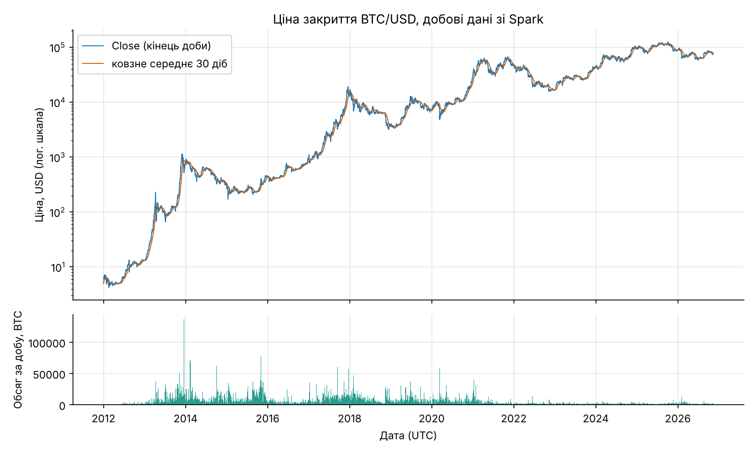
Рисунок 1 – Динаміка ціни закриття у логарифмічній шкалі
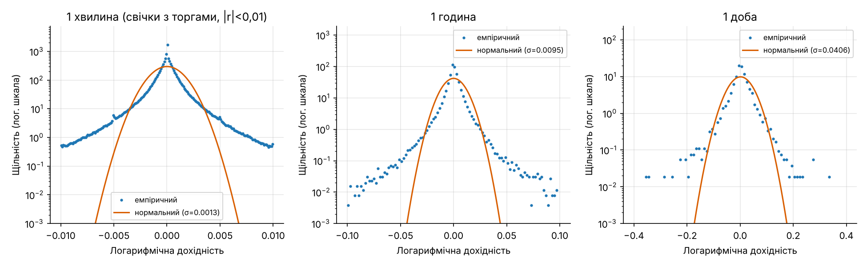
Рисунок 2 – Розподіл доходностей проти нормального розподілу та ще довга назва, що переноситься на другий рядок
1.1 Підрозділ
Текст підрозділу. Команда запуску наведена нижче.
$ spark-submit --master local[4] job.py
Done in 12.3 s
[СКРІНШОТ: вивід команди spark-submit з часом виконання]
Рисунок 3 – Результат запуску задачі
Таблиця 2 – Короткий порівняльний підсумок
Рушій | Час, с
pandas | 12,3
Spark | 8,1

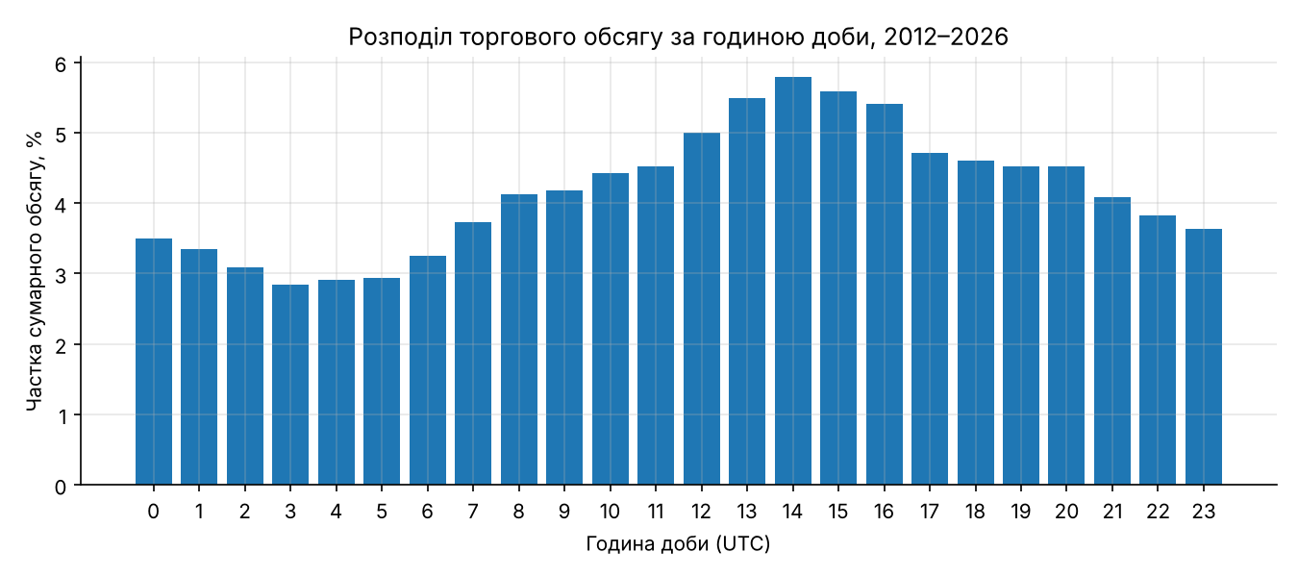
Рисунок 4 – Обсяг за годинами доби
2 Висновки до розділу
Ще один абзац тексту після рисунка для перевірки відступів між елементами. Лорем іпсум долор сіт амет, консектетур адіпісцинг еліт, сед до еїусмод темпор інцидідунт ут лаборе.
Висновки
Отримано такі результати: агрегація працює коректно, час виконання зафіксовано.
Додаток А. Лістинг програми
А.1 Агрегація свічок
def resample(df, rule="1h"):
return df.resample(rule).agg({"Open": "first", "High": "max", "Low": "min", "Close": "last", "Volume": "sum"}) # довгий рядок що переноситься

def other():
return 1
А.2 Запуск
print(resample(df).head())

